**מפרט טכני**

נציג את כל הרכיבים של המאיץ המעגלי:

**סלילים**

* בחרנו בסליל בעל 800 ליפופים
* שהתנגדותו 6.9Ω
* שמופעל במתח 36V
* הזרם שעובר דרכו 4.88A

להלן תוצאות המדידה:

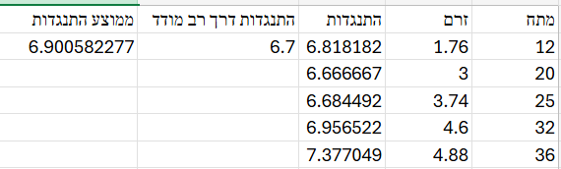

מדידת מתח זרם והתנגדות מצורף בקישור-[Excel](https://madaorgil-my.sharepoint.com/:x:/g/personal/exhibitions_mada_org_il/EQ5Yw0Uka6dMpbRCLqO8mvABri9pD5GRxiZC4bRO3GI4RQ?e=ws7KUu&nav=MTVfezAwMDAwMDAwLTAwMDEtMDAwMC0wMDAwLTAwMDAwMDAwMDAwMH0)

**כרטיס ראשי Driver Coil:**

בכרטיס עברו מספר שינויים:

**תכנון 2:**

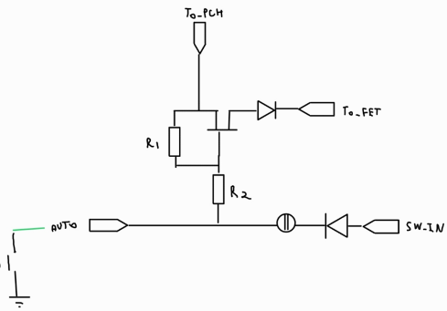

כאשר R2,R1 = 100kΩ

**תכנון 2 + 1kΩ:**

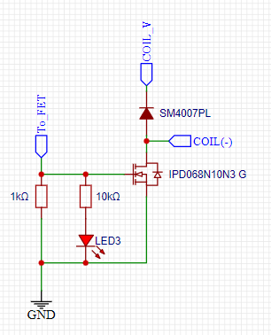

1kΩ ב-Gate תכנון 2 כאשר R2,R1 = 100kΩ

**תכנון 2 + כרטיס עם ג"מפר:**

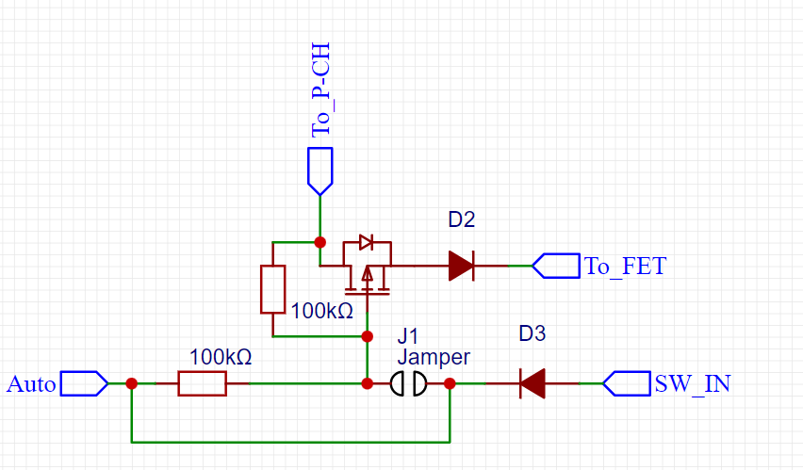

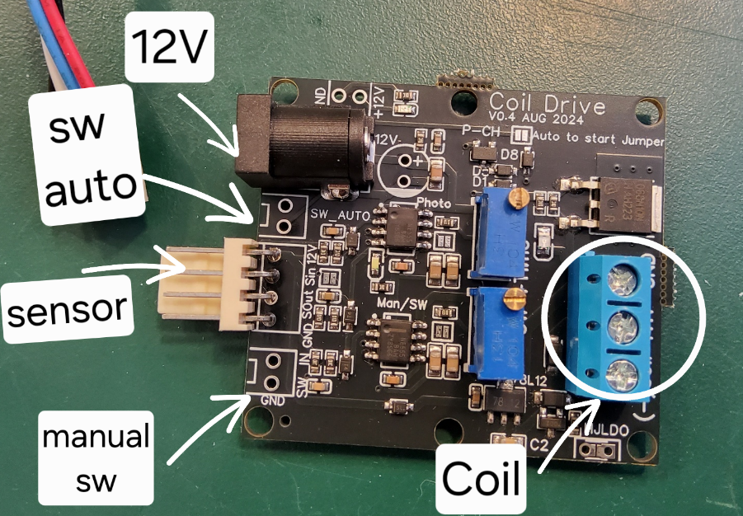כרטיס עם ג"מפר מיועד לסליל הדרומי והצפוני בלבד.

כל הכרטיסים שעברו עליהם שינויים רשומים בקובץ [Excel](https://madaorgil-my.sharepoint.com/personal/exhibitions_mada_org_il/Documents/%D7%AA%D7%A2%D7%A8%D7%95%D7%9B%D7%95%D7%AA/%D7%90%D7%A0%D7%A8%D7%92%D7%99%D7%94/%D7%91%D7%99%D7%AA%20%D7%9E%D7%9C%D7%90%D7%9B%D7%94/%D7%9E%D7%95%D7%A6%D7%92%D7%99%D7%9D/4.6%20%D7%9E%D7%90%D7%99%D7%A5%20%D7%9E%D7%A2%D7%92%D7%9C%D7%99%20(%D7%90%D7%95%D7%A8%D7%95%D7%9F%20+%20%D7%92%D7%A0%D7%90%D7%93%D7%99)/%D7%AA%D7%94%D7%9C%D7%99%D7%9A%20%D7%90%D7%A4%D7%99%D7%95%D7%9F/%D7%93%D7%95%D7%97%20%D7%94%D7%AA%D7%A7%D7%93%D7%9E%D7%95%D7%AA-%20%D7%A0%D7%AA%D7%9F/%D7%9E%D7%93%D7%99%D7%93%D7%95%D7%AA.xlsx?web=1) לפי מספר מק"ט

**חיישנים**

**לדים:**

בכרטיס החדש יש מספר לדים.  
לד אדום: הכרטיס מקבל 12V

לד לבן: הכרטיס מזהה את החיישן החיצוני.

לד כחול: הכרטיס מפעיל את ה-fet ומאפשר זרם לסליל.

**כבלים:**

צמה **כחול** **שחור**: מה-switch לכרטיס Driver.

צמה **ירוק** **שחור**: מה-Auto לכרטיס Driver.

צמה **אדום** **כחול** **לבן** **שחור**: מהחיישנים לכרטיס Driver.

**מצבים:**

ידני:

* ה-switch מדליק את הלד הכחול.

אוטומטי:

* בלי jumper: החיישנים מפעילים את הלד הכחול.
* עם jumper: ומדליק את הלד הכחול מה-switch פעם אחת, מנטרל אותו (ל-0.7V) עד שלא משחרים את לחצן האוטומטי. לאחר מכן החיישנים מדליקים את הלד הכחול

דוח תקלות נמצא בקובץ-[Excel](https://madaorgil-my.sharepoint.com/:x:/g/personal/exhibitions_mada_org_il/EQ5Yw0Uka6dMpbRCLqO8mvABri9pD5GRxiZC4bRO3GI4RQ?e=fybSqN&nav=MTVfezg2QTlCNTQ4LThDQkQtNEQ0RC04MTJELUUyOUY0NUFGQzVBN30)